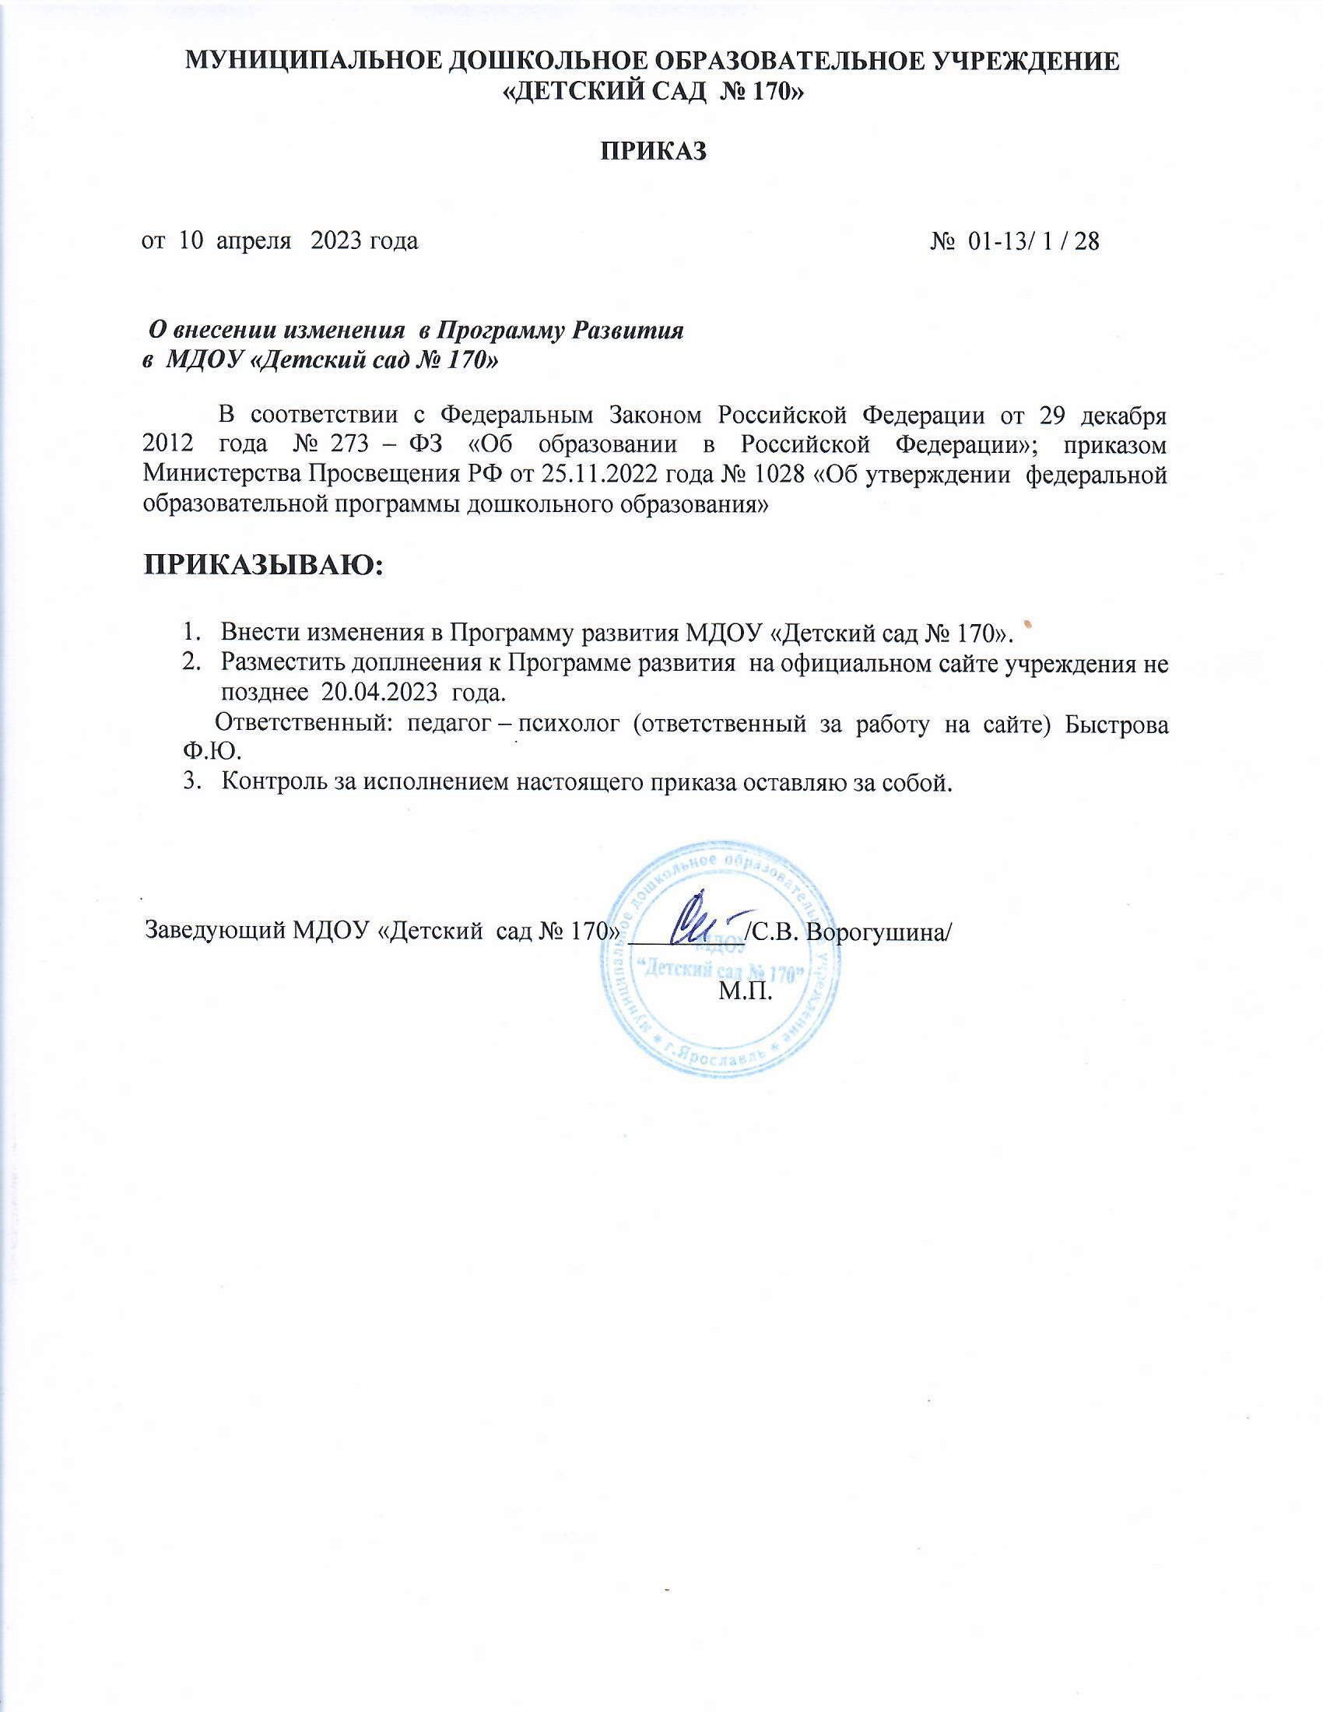
Изменения и дополнения
в Программу развития МДОУ «Детский сад № 170» на 2020-2023 гг.

На основании приказа МДОУ «Детский сад № 170» от 10.04.2023 г. 01-13/1/28 «О
внесении изменений в Программу развития МДОУ «Детский сад № 170»» внести в Программу развития МДОУ «Детский сад № 170» следующие изменения и дополнения:

1. Изложить раздел «Основания для разработки Программы» «Паспорта программы» в следующей редакции:

Основания  для  разработки  программы | Статья 67.1 Конституции Российской Федерации (принята всенародным голосованием 12.12.1993) (с изменениями, одобренными в ходе общероссийского голосования 01.07.2020)  https://www.consultant.ru/document/cons_doc_LAW_28399/95c44edbe33a9a2c1d5b4030c70b6e046060b0e8 /  Федеральный закон от 29.12.2012 № 273-ФЗ (ред. от 29.12.2022) «Об  образовании в Российской Федерации» (с изм. и доп., от 04.08.2023г)  http://www.consultant.ru/document/cons_doc_LAW_140174/  Указ Президента Российской Федерации от 21.07.2020 № 474 «О  национальных целях развития Российской Федерации на период до 2030 года» https://www.garant.ru/products/ipo/prime/doc/74304210 /  Указ Президента Российской Федерации от 02.07.2021 № 400 «О стратегии  национальной безопасности Российской Федерации» https://base.garant.ru/401425792/  Указ Президента Российской Федерации от 09.11.2022 № 809 «Об  утверждении Основ государственной политики по сохранению и укреплению  традиционных российских духовно-нравственных ценностей»  https://www.garant.ru/products/ipo/prime/doc/405579061/  Приказ Министерства Просвещения Российской Федерации от 25.11.2022г.  №1028 «Об утверждении федеральной образовательной программы  дошкольного образования»  https://www.garant.ru/products/ipo/prime/doc/405942493 /  Приказ Министерства просвещения РФ от 24.11.2022 г. № 1022 «Об  утверждении федеральной адаптированной образовательной программы  дошкольного образования для обучающихся с ограниченными возможностями  здоровья» https://www.garant.ru/products/ipo/prime/doc/406149049/  Приказ Минпросвещения России от 8.11.2022 г. № 955 «О внесении  изменений в некоторые приказы Министерства образования и науки  Российской Федерации и Министерства просвещения Российской Федерации,  касающиеся федеральных государственных образовательных стандартов  общего образования обучающихся с ограниченными возможностями здоровья  и умственной отсталостью (интеллектуальными нарушениями)»  https://www.garant.ru/products/ipo/prime/doc/406215349/  Приказ Минтруда России от 18.10.2013 № 544н (ред. от 05.08.2016) "Об  утверждении профессионального стандарта «Педагог (педагогическая  деятельность в сфере дошкольного, начального общего, основного общего,  среднего общего образования) (воспитатель, учитель)»  https://www.consultant.ru/document/cons_doc_LAW_155553/fcd5ad2f7bcae420af7b0e706a20935cafd7f5ec/  Постановление Правительства РФ от 26.12.2017 № 1642 (ред. от 28.09.2023)  «Об утверждении государственной программы Российской Федерации  «Развитие образования» (до 2030 года)  https://www.consultant.ru/document/cons_doc_LAW_286474/  Указ Президента РФ от 07.05.2018 № 204 (ред. от 21.07.2020) «О  национальных целях и стратегических задачах развития Российской Федерации на период до 2024 года» в части решения задач и достижения стратегических целей по направлению «Образование»  https://www.consultant.ru/document/cons_doc_LAW_297432 /  Национальный проект «Образование», утвержден президиумом Совета при президенте РФ (протокол от 03.09.2018 №10)  https://www.consultant.ru/document/cons_doc_LAW_319308/  «Муниципальная программа «Развитие образования в городе Ярославле» на  2023-2025 годы» (Постановление мэрии города Ярославля от 13.12.2022 № 1089) https://docs.cntd.ru/document/406449139

2. Изложить раздел «Цель Программы» «Паспорта программы» в следующей
редакции:
Цель программы | Совершенствование системы управленческих и методических действий по реализации интегративного образования в соответствии с ФГОС ДО, с требованиями Федеральной образовательной программы дошкольного образования (далее – ФОП ДО) и Федеральной адаптированной образовательной программы дошкольного образования (далее – ФАОП ДО), реализующих право каждого ребенка на качественное дошкольное образование, полноценное развитие в период дошкольного детства, как основы успешной социализации и самореализации.

3. Дополнить раздел «Задачи Программы» «Паспорта программы» текстом следующего содержания:
Задачи  Программы  . | Осуществить переход на ФОП ДО и ФАОП ДО с 01.09.2023, обеспечивая эффективную работу ДОУ в современных условиях при решении задач, определенных в ФГОС ДО, ФОП ДО, ФАОП ДО, профессиональном стандарте для педагогов дошкольного образования. Создавать условия для формирования эффективной образовательной среды в дошкольной организации с целью разностороннего развития воспитанников в период дошкольного детства с учетом возрастных и индивидуальных особенностей на основе духовно-нравственных ценностей российского народа, исторических и национально-культурных традиций.  Обновить банк локальных нормативных актов дошкольной образовательной организации в соответствии с требованиями федеральной образовательной программы

4. Дополнить раздел «Ожидаемые конечные результаты» «Паспорта программы» текстом следующего содержания:
Ожидаемые  конечные  результаты. | Созданы оптимальные материально-технические, кадровые и организационно методические условия организации образовательного процесса в дошкольной организации в соответствии с требованиями ФОП ДО и ФАОП ДО.  Предметно – пространственная образовательная среда отвечает современным требованиям, обновлена безопасным оборудованием и инвентарем с учетом особенностей каждого возрастного периода в соответствии с ФГОС дошкольного образования и требованиями ФОП ДО и ФАОП ДО.  Расширено взаимодействие с социумом и сетевым окружением дошкольной организации.
5. Дополнить раздел «Риски» «Паспорта программы» текстом следующего содержания:

Риски | Возникновение трудностей у педагогов реализующих ФОП ДО и ФАОП ДО  Низкая педагогическая компетентность родителей (законных представителей) воспитанников.

6. Дополнить раздел I. «Качество образования» планом-графиком мероприятий, направленных на поэтапный переход ДОУ к реализации ФОП ДО:
Мероприятие | Срок | Исполнитель | Результат
Проведение педагогических  советов, посвященных вопросам  внедрения ФОП ДО в  образовательный процесс | Февраль, август | Заведующий,  старший  воспитатель | Протоколы
Составление проекта ОП ДОУ с  учетом ФОП ДО | Май-июль | Рабочая  группа | Проект программы
Изучение документов федерального,  регионального уровня,  регламентирующих введение ФОП | Февраль-май | Рабочая  группа | Листы ознакомления
Внесение изменений в Программу  развития ДОУ | Август | Заведующий,  руководитель  рабочей  группы | Приказ о внесении  изменений в  программу развития  образовательно й  организации
Издать приказ об утверждении новой ОП ДО в соответствии с ФОП  ДО и использовании ее при осуществлении воспитательно-образовательной деятельности | Август | Заведующий | Приказ
Издать приказы об утверждении  актуализированных в соответствии с  требованиями ФОП ДО локальных  актов ДОУ в сфере образования | По  необходимости | Заведующий | Приказы
Повышение квалификации  педагогов по вопросам применения  ФОП ДО (КПК, вебинары) | Май-декабрь | Старший  воспитатель | Документы о  повышении  квалификации
Обеспечить для педагогических  работников консультационную  помощь по вопросам применения  ФОП ДО | Февраль –  декабрь | Старший  воспитатель | Рекомендации,  методические  материалы и т. п
Оформить и регулярно обновлять  информационный стенд по  вопросам применения ФОП ДО в  методическом кабинете | В течение года | Старший  воспитатель | Информация на  стенде
Разместить ФОП ДО на сайте  детского сада | Сентябрь | Ответственный  за сайт | Информация на  сайте
Провести анализ учебно-  методического комплекта к  обновленной ОП с целью выявления  дефицитов. | Июнь | Старший  воспитатель | Аналитическая  справка с итоговым  перечнем  необходимых  методических  материалов

